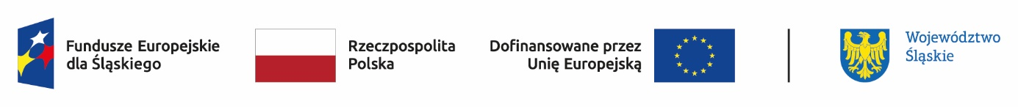

Załącznik nr 7 do Regulaminu Naboru i Uczestnictwa w Projekcie:
„Wsparcie edukacji przedszkolnej w Przedszkolu w Sienne
j poprzez organizację zajęć dodatkowych oraz jego doposażenie”

Imię i nazwisko dziecka:……………………………………………………..

PESEL: ……………………………………………………..

DEKLARACJA REZYGNACJI Z UDZIAŁU W PROJEKCIE
pn. „Wsparcie edukacji przedszkolnej w Przedszkolu w Siennej poprzez organizację zajęć dodatkowych oraz jego doposażenie”

Ja, niżej podpisany/-a zgłaszam rezygnację udziału mojego dziecka w Projekcie pn.: „Wsparcie edukacji przedszkolnej w Przedszkolu w Siennej poprzez organizację zajęć dodatkowych oraz jego doposażenie”, którego Beneficjentem jest Gmina Lipowa, w ramach Programu Fundusze Europejskie dla Śląskiego 2021-2027 współfinansowanego ze środków Europejskiego Funduszu Społecznego Plus (numer projektu: FESL.06.01-IZ.01-00EH/23)

Informuję, iż przyczyną rezygnacji z udziału w Projekcie jest:

…………………………………………………………………………………………………

…………………………………………………………………………………………………

Jednocześnie oświadczam, że w/w powody rezygnacji nie były mi znane w momencie rozpoczęcia udziału w Projekcie oraz iż zapoznałem/am się z zasadami rezygnacji z uczestnictwa w Projekcie zawartymi w Regulaminie Naboru i Uczestnictwa w Projekcie.
…..………………………….…………………… | ………………………………………………………
MIEJSCOWOŚĆ I DATA | CZYTELNY PODPIS RODZICA/OPIEKUNA PRAWNEGO*  *(niepotrzebne skreślić)

